完成召命的宣教人

前加拿大基督使者協會總幹 事麥振榮牧師
（現任加拿大華人神學院多倫多董事會主席和美麗徑福音堂顧問牧師）

認識偉材弟兄已是40多前了，記得那是自己參與【加拿大基督使者協會】全職同工時，【使者】（簡稱）事工的重點以校園學生福音為主幹，較重的是以大學校園為重，當然還有文字事工，其實學生福音事工與宣教事工是不可分割，因為在整個普世宣教的歷史長廊裡，學生的興起與參與，都是重要的一環，成為一個不可少的主力。如長遠歷史的Urbana Student Missions Conference學生宣教大會及英國劍橋七子等，因此，【使者】亦在這方面，帶動有關推動學生宣教行動。

（一）宣教心的孕育
【使者】事工，都歡迎來自各教會的青年基督徒，參與作義工隊伍，一方面讓年青人有學習事主的機會，一方面亦燃點起他們事主的熱心，除了經常有校園福音事工，更有為中學生而舉辦的大型傳福音令會。由70年代起，每年暑假，都安排有短宣行程，多是到加東各省的小城市，安省北部的小城鎮，甚至到安省鄰近的美國地區，福音對象多是以華人為主，是項遠征各地區的宣教行動，名為【福音千里行】，偉材（William）弟兄，曾多次的參與這事工，親身經歷了【宣教】的體驗，他的宣教心志，相信就在這樣的實體經歷中萌芽。

（二）宣教情的啟航
他確知推動宣教事工，沒有教會作後方的支持力，是不可能的，因教會更是供應及差遣宣教士的基地，因此他先投身參與教會的牧職團隊成員，從事牧養信徒，帶動信徒對普世宣教有認識，有看見、更要有實際的行動，先在加國亞省的愛民頓一華人教會事奉多年，增強作牧養信徒的經驗，同時更推動以教會為主導的宣教事工，常帶領信徒組成短宣隊伍，到不同地區作外展福音事工。隨後就離開加國，前往香港參與宣道會作差傳的牧者，專注差傳事工，更聯絡多間宣道會組成差傳聯會，全身全心的凝聚眾教會的人力資源，投入【普世宣教】的運動行列中，可以說，這是William實現他獻身【宣教路】全方位的投身。

（三）宣教路的奔馳
更進一步的組成國際性的【差會】，為他的【宣教路】更上一層樓，在華人教會內，亦不多見的，是帶著宣教的使命，廣闊的視野，超越的國族文化，創立名為【環球宣愛協會】，名正言順的展開了面向萬邦萬族的宣教願景，自己負起主導職責，推動，帶領【環宣】全面性的擴展工作，自始，他的腳縱走遍世界各地，在短短的數年，竟然在九個國家地區，建立了宣教事工的基地，遠至非洲，如塞內加爾，及東南亞地區，如柬埔寨，都成為重點的宣教工場，為華人教會的宣教事工展開跨文化的領域，這亦是William所領受的宣教願景，更自己親身勇闖各地前線的工場，實踐福音廣傳的行動。

（四）宣教召命的成全
多倫多是William受教育，被訓練，遇見主耶穌，得著生命改變的地方，更是被神呼召一生事主的所在地，當他把所建立的【宣教差會】帶回他所成長的城市，再而在加國開展【環宣】差會的建立，明顯地看見要將他所推動的跨文化宣教的視野，帶回加國，鼓勵加拿大華人教會，更多承接【異文化】的宣教使命，幾年來，已為【環宣】在加國建立全國性的團隊，同時，更預備交棒，放下領導位分，從東征西戰的前線工場退下，繼而進修有關宣教與文化的議題，再裝備，再探討，要在學術與實踐方面下工夫，為未來的事工帶來更大的成果。就在這時，神的計劃超越人所定的，神的意旨同樣比人高，在神的完美計劃中，他的宣教召命已完成所託， 並帶來果子，影響了週圍與他的同行者，當然更影響了今日華人教會在宣教認定上，強化了【跨文化】的宣教動向。

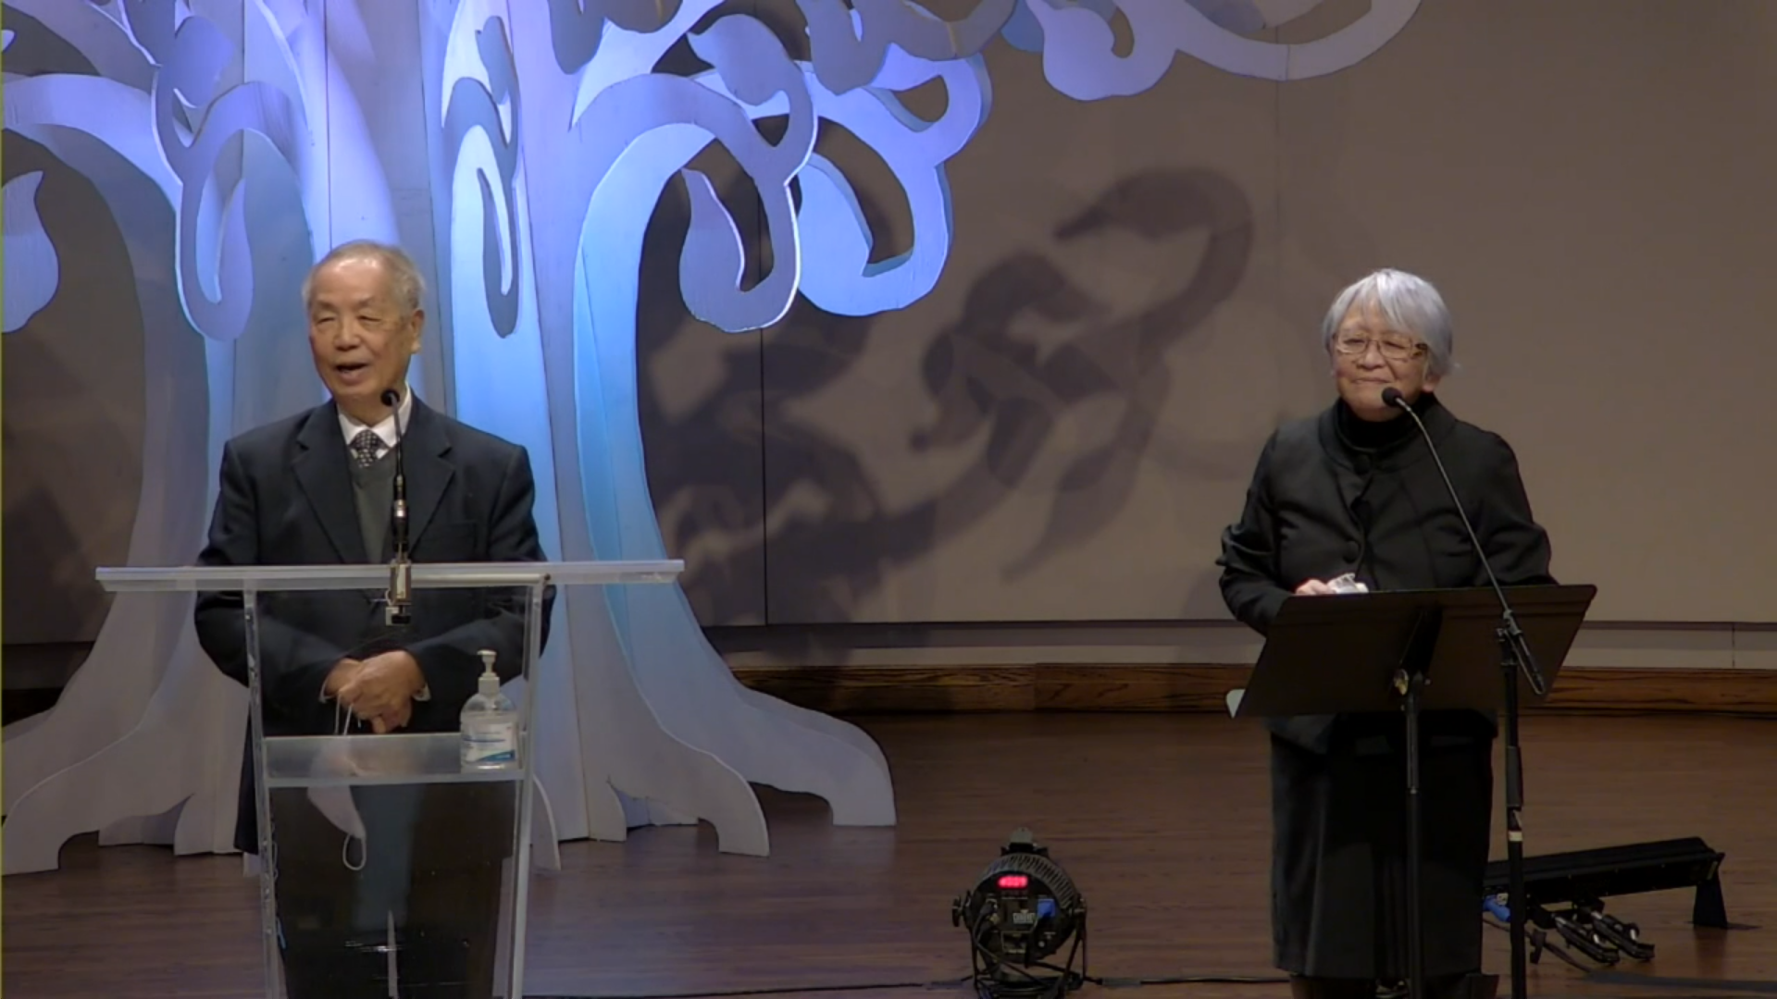
麥振榮牧師於梁偉材牧師「生命禮讚」中分享，鍾敏玲傳道翻譯

《環球華人宣教學期刊》第六十八期 Vol 7, No 2 (April 2022)

